Министерство образования Республики Башкортостан

ГБУ ДО Республиканский детский образовательный технопарк

ФГБОУ ВО Уфимский государственный авиационный технический университет

Кафедра «Технология машиностроения»

Инженерная олимпиада школьников

Примерные задания для муниципального этапа

по направлению «Конструирование»

1. Почему несвободно вращается ролик на оси?

Варианты ответов:
- Неправильно назначена посадка корпус – ось ø20$\frac{K7}{h6}$
- Неправильно назначена посадка ролик – ось ø20$\frac{F7}{h6}$
- Неправильно назначена посадка корпус – ролик 45$\frac{H8}{k7}$
- Отсутствие смазки в соединении ролик – ось
- Нерационально назначены материалы сопрягаемых деталей

2. Выберите необходимый материал для изготовления деталей.
Материалы: Сталь 45, Р6М5, ШХ15, ВТ-6, СЧ-15.
Детали: Резец отрезной, Подшипник качения, Блок цилиндров двигателя внутреннего сгорания, Вал электродвигателя, Лопатка компрессора авиационного двигателя.

3. Какие методы получения заготовок вы знаете? Опишите преимущества и недостатки методов.

4. Шаговый электродвигатель. Основные части, назначение, достоинства

Варианты ответов:
№  отв. | Основные части |  | Назначение | Достоинства
№  отв. | статор | ротор | Назначение | Достоинства
1 | 1 | 2 | Преобразование электрических сигналов в дискретные перемещения исполнительного органа | Допускает перегрузки в 2 – 2,5 раза
2 | 1 | 2 | Преобразование электрических сигналов в дискретные перемещения исполнительного органа | Обладают повышенной теплостойкостью
3 | 2 | 1 | Преобразование электрической энергии в механическую | Малые габариты
4 | 2 | 1 | Преобразование электрических сигналов в дискретные перемещения исполнительного органа | Точность углового перемещения ротора не зависит от интенсивности и продолжительности сигнала

5. Поясните обозначения на чертеже, определите допуски размеров (мм).

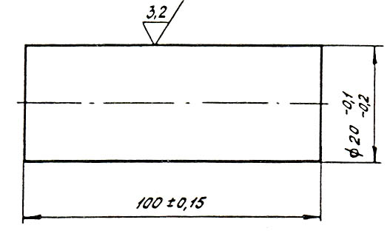

6. Опишите назначение и принцип работы приспособления.

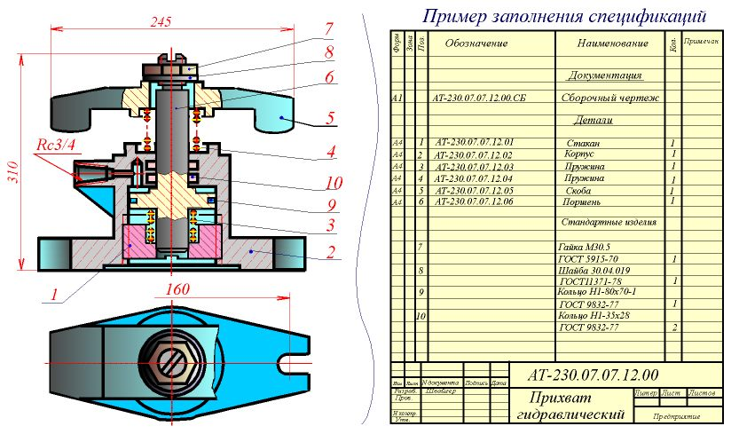

7. Опишите последовательность сборки «Прихвата гидравлического».

8. Разработайте последовательность операций изготовления детали (выбрать заготовку, нарисовать операционные эскизы).

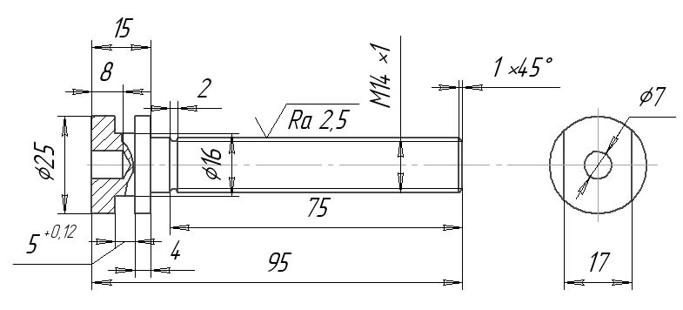

9. Для удобства измерения требуется рассчитать размер С вместо размера а=150±0,15.
b=160_{-0,1}
а=150±0,15
С

10. Объясните термин «шероховатость поверхности» и укажите высоту неровностей Rz в мм, соответствующую обозначению на чертеже.

Rz 20
- 2,00
- 0,02
- 20,00
- 0,20
- 0,002

